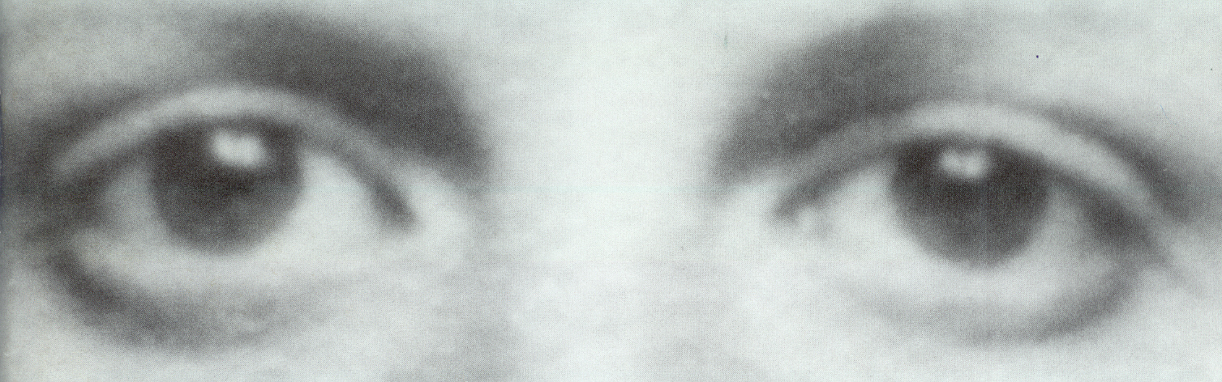

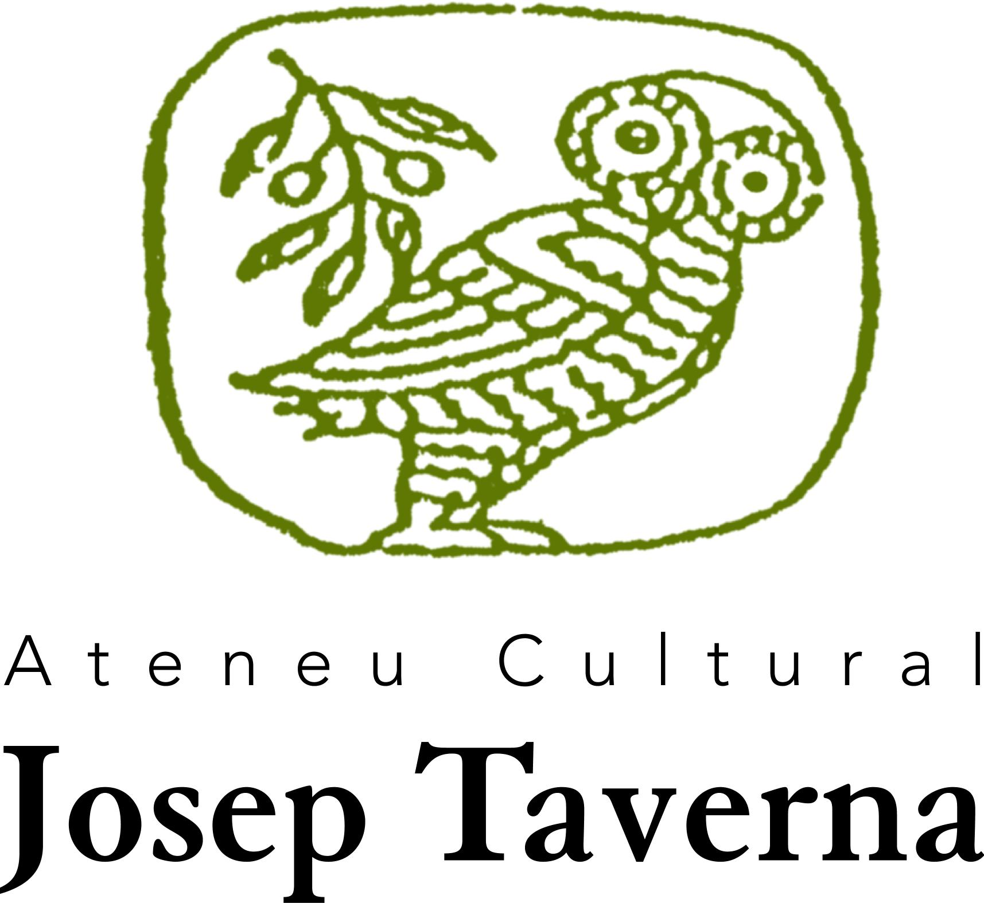
Sou convidats a la inauguració i vernissatge de l’exposició
SETZE CONTES, SETZE VISIONS, que tindrà lloc el
divendres dia 8 d’agost a 2/4 de 9 del vespre, a l’Ateneu
Cultural Josep Taverna

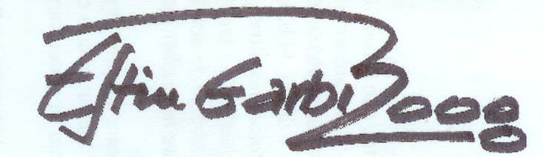
L’exposició té com a punt de partida el llibre, La meva Cristina i
altres contes de MERCÈ RODOREDA

Alforja, 2008, any del centenari de l’escriptora

SETZE CONTES, SETZE VISIONS
Llegir i mirar, camí d’entendre

Atrapats en la lectura d’aquests setze contes, hem seguit l’enigmàtica narració que descriu i reflexiona sobre personatges insòlits i ambigus, tràgicament aïllats, que viuen situacions properes, familiars i reals, d’una manera il·lògica i tràgica.
Hem gosat “mirar” les imatges amagades, les tensions líriques, els elements poètics, el matís essencial, el misteri de l’absurd, la ingenuïtat d’una aparença, les insinuacions malicioses, la sorpresa crua i cruel...
I tanmateix, la bellesa.

I. Saludes

